2026년 제3회 서울특별시 환경교육 콘텐츠 공모전
교구 부문 공모전 참가신청서
※ 2쪽 이내 작성 / 맑은 고딕, 11pt, 글자색 검정, 줄간격 130%
참가자(팀) 정보
참가구분 | ☑ 개인 □ 팀(팀명: )
참 가 자  (대표자) | 성 명 |  | 생년월일
참 가 자  (대표자) | 연락처 |  | 이 메 일
참 가 자  (대표자) | 소 속
참 가 자  (대표자) | 주 소
※ 개인 지원 시 대표자 정보만 작성 / 팀 공동 참가자 공간 부족 시 칸 추가하여 작성 바람

2. 출품작 설명
작 품 명 | 순환마을 분리배출 대작전 — QR 미션 카드 + 3D 반응형 마을 교구
주 제 | 자원순환 — ② 자원순환 인식 제고 및 역량 강화를 중심으로 ① 생활폐기물 감축·지속가능한 소비 실천, ③ 순환경제 전환 이해를 함께 다루는 초등용 분리배출 교육 교구  “재활용될 것 같지만 안 되는 것”을 가려내는 힘을 길러 주는 데 초점을 두었습니다.
작 품  기획의도 | 분리배출 교육은 “종이는 종이함에” 수준의 규칙 암기에 머물지만, 실제 재활용 현장의 걸림돌은 영수증(감열지)·즉석밥 용기(복합재질)·코팅 종이컵처럼 “재활용될 것 같은데 안 되는 것”입니다. 본 교구는 이 오개념 품목을 미션 카드 20장으로 만들고, QR을 찍으면 3D ‘순환마을’에 그 쓰레기가 나타나 학생이 알맞은 배출함에 넣어 보게 했습니다.  정답이면 그 쓰레기가 무엇으로 다시 태어나는지(페트병→옷감, 캔→새 캔)를 보여 주어 ‘잘 버리기’가 곧 ‘자원 만들기’임을 알게 하고, 정답·오답이 쌓일수록 마을이 깨끗해지거나 오염되어 개인의 행동이 공동체 환경을 바꾼다는 것을 체감하게 합니다.
작품요약 | (구성) 미션 카드 20장(주제 ①②③ × 6종 분리배출함) + 무설치 웹앱(recycle.naru.build). A4 3매 인쇄·코팅만으로 제작되는 평면 교구입니다.  (작업과정) 환경부 지침과 서울시가 2025년 7월 25개 자치구에 통일 적용한 표준 배출 기준을 대조해 카드 20장의 정답·해설을 검증·집필하고, 웹앱·도안을 자체 제작해 40분 1차시 수업지도안까지 갖췄습니다.  (특징·차별점) ① O/X 퀴즈가 아니라 3D 마을에서 배출함을 찾아 넣는 조작형 활동, 틀리면 힌트로 재도전 ② 정답 시 재활용 결과물을 시각화해 순환경제까지 연결 ③ 기기별 오답 통계·주제별 성취도로 교사 보충지도 지원 ④ 서울형 콘텐츠 — 종이컵·깨진 유리 등 자치구마다 갈리던 품목을 서울 표준 기준으로 집필, 서울 SR센터·폐비닐 요일제·노을공원 맥락 반영 ⑤ 전용 기기·앱 설치 불필요, 비용 0원이라 파일 배포만으로 전역 보급 가능  (활용방안) 초등 5~6학년 실과·창체 1차시 모둠 수업, 환경교육 기관 체험 부스, 가정 연계 점검 활동(상세는 뒤쪽 설명서 참조).
3. 참가 신청
위와 같은 내용으로 「제3회 서울특별시 환경교육 콘텐츠 공모전」에 참가합니다.

제출일 : 2026. . .
신청인(대표자) : (서명)

서울특별시환경교육센터 귀중
※ 다음 페이지 <응모작(교구) 설명서> 필수 작성 바람

2026년 제3회 서울특별시 환경교육 콘텐츠 공모전
교구 설명서
※ 단일 기획안 형식으로 상세 작성 / 맑은 고딕, 11pt, 글자색 검정, 줄간격 130%
참가자 및 응모작 기본 정보
대표자(팀명)
교 구 명 | 순환마을 분리배출 대작전
교구구분 | 놀이형 환경교육 교구
사용대상 | □ 유아 ☑ 초등(권장 5~6학년) □ 중등 □ 고등 □ 성인전기 □ 성인중기 □ 성인후기 □ 전연령 □ 기타( )
활 용 | 교구 활용 소요시간 | 40분 (1차시 기준 / 카드 10장 축소 모드 운영 시 25분)
활 용 | 최소·최대 참여 가능 인원수 | 2~30명 (모둠당 4~6명, 기기 1대 기준)
활 용 | 교구 활용 장소 | 실내
학습목표 | 생활 쓰레기를 재질과 상태에 따라 올바르게 분리배출하고, 재활용이 안 되는 품목을 근거를 들어 구분하며, 자원순환이 공동체 환경에 미치는 영향을 알고 실천을 다짐한다.
구 성 품 | 1. 분리배출 미션 카드 20장 (QR코드 인쇄·코팅, A4 3매 분량 / 카드 앞면에 정답 미노출)  2. 교사용 정답표 1장 (카드별 정답 배출함·지도 포인트 수록, 학생 비배부)  3. 수업지도안 및 사용설명서 1부 (40분 1차시)  4. 웹앱 접속 안내 카드 6장 (모둠당 1장, A4 1매 분량 / QR 및 주소 https://recycle.naru.build — 설치 불필요, 브라우저 즉시 실행)  ※ 별도 준비물: 태블릿 또는 스마트폰(모둠당 1대)
교구주제 | 자원순환 — ① 생활폐기물 감축 및 지속가능한 소비 실천 ② 자원순환 인식 제고 및 역량 강화 ③ 순환경제 전환 이해  카드 20장이 세 하위주제에 고르게 배분되어 있고, 카드 앞면과 활동 결과 화면에 주제 표시(①②③)가 함께 나와 교사가 주제별 성취도를 바로 확인할 수 있습니다.
2. 교구 설명
기획의도 | 아이들은 “종이는 종이함에”는 알지만, 영수증이 종이가 아니고(감열지) 즉석밥 용기가 플라스틱함에 못 들어가는(복합재질) 이유는 배우지 못합니다. 실제 재활용 선별장의 걸림돌이 바로 이런 오개념 품목입니다. 본 교구는 이 “재활용될 것 같지만 안 되는 것”을 정면으로 다루는 미션 카드와, 배출 행동의 결과를 마을 환경 변화로 되돌려 주는 3D 반응형 마을을 결합해, 규칙 암기가 아닌 판단 근거를 갖춘 분리배출 역량을 기르도록 기획했습니다.  모든 카드의 정답과 해설은 환경부 지침 및 서울시 2025년 7월 통일 표준 배출 기준과 대조해 검증했으며, 종이컵·깨진 유리처럼 지역마다 안내가 갈리는 품목은 서울 기준을 따랐습니다. 나아가 서울 SR센터(도시금속회수센터)·자치구 요일제·노을공원(난지도 매립지→공원) 등 서울 고유의 자원순환 맥락을 카드와 지도안에 담은 서울형 콘텐츠입니다.
교구특징 | 1. 실물 카드 × 디지털 마을의 결합: 손으로 만지는 카드(QR 스캔)와 화면 속 3D 마을이 연결되어, 카드를 뽑는 긴장감과 디지털 피드백의 즉시성을 모두 갖췄습니다.  2. 공간 조작형 활동: 버튼 선택이 아니라 3D 마을에 놓인 6종 분리배출함(플라스틱·종이·캔유리·비닐·일반쓰레기·특수배출함)을 화면에서 직접 찾아 터치해 넣습니다.  3. 재시도 학습 설계: 오답 시 정답을 바로 알려주지 않고 힌트를 준 뒤 한 번 더 도전하게 하여, 틀림이 학습 기회가 되도록 했습니다. 활동 종료 후 ‘오답 카드만 재도전’ 라운드도 제공합니다.  4. 순환경제 시각화: 정답을 맞히면 그 쓰레기가 무엇으로 다시 태어나는지(투명 페트병→옷감·솜, 알루미늄 캔→새 캔, 안 쓰는 휴대폰→귀금속 회수) 마을 안에서 보여 줍니다.  5. 공동체 피드백: 정답·오답이 누적될수록 마을이 5단계로 깨끗해지거나 오염되어, 개인 행동과 공동체 환경의 연결을 체감시킵니다.  6. 교사 지원 기능: 모둠 기기별 오답 카드 통계와 주제별(①②③) 성취도를 제공해 보충지도 자료로 쓸 수 있습니다. 수업 시간에 맞춘 10장 축소 모드도 지원합니다.  7. 무비용 보급·지속 운영: 웹 브라우저 접속만으로 실행(앱 설치·로그인·개인정보 수집 없음), 카드는 A4 인쇄·코팅이 전부여서 파일 배포만으로 서울시 전역 확산이 가능합니다. 웹앱은 서버 없이 동작하는 정적 페이지로 운영 비용이 0원이며, 카드 도안·지도안·웹앱 소스 일체를 제공해 기관 계정·도메인으로 이관 운영할 수 있습니다.
활용내용 | ① (정규수업) 초등 5~6학년 실과 ‘자원의 순환’ 단원 및 창의적 체험활동 1차시(40분) 모둠 수업 — 동봉한 수업지도안에 도입(사전 골든벨)–시연–모둠 미션–정리(사후 골든벨·실천 다짐)의 전 과정과 발문, 평가 방법을 수록했습니다. 수업 안에서 사전·사후 정답률을 비교해 학급의 변화를 눈으로 확인할 수 있습니다.  ② (기관·행사) 자치구 기초환경교육센터 등 환경교육 기관의 상설 체험 코너, 환경의 날 행사 부스 — 진행자 1명이 카드 덱과 태블릿 1대로 운영 가능합니다.  ③ (가정 연계) 카드 2~3장을 가정에 가져가 가족과 함께 우리 집 분리배출을 점검하는 과제형 활동.  ④ (확장) 학생들이 직접 ‘우리 반 21번째 카드’를 만들어 추가하는 참여형 확장 활동으로 순환경제 문화 확산(주제 ③)까지 연결됩니다.
사용방법 | 1. 유의사항  1) 카드는 게임 목적 외 용도로 사용하지 않으며, 모서리에 다치지 않도록 유의한다.  2) 부탄가스캔·깨진 유리 카드 지도 시 “집에서는 반드시 어른과 함께 처리한다”를 명시적으로 지도한다.  3) 일부 품목(종이컵·깨진 유리 등)은 지역·아파트에 따라 수거 방식이 다를 수 있음을 안내한다.  4) 점수 경쟁이 과열되지 않도록, 빨리 끝낸 모둠이 아니라 이유를 잘 설명한 모둠을 칭찬한다.  2. 준비사항  1) 모둠(4~6명)마다 미션 카드 1세트(20장)와 태블릿 또는 스마트폰 1대를 준비한다.  2) 기기의 브라우저로 웹앱(recycle.naru.build)에 접속하고 카메라 권한을 허용한다. (카메라 사용이 어려운 기기는 앱 내 ‘직접 고르기’ 기능으로 동일하게 진행 가능)  3) 여러 모둠이 동시에 진행할 때는 기기 볼륨을 낮추거나 화면의 음소거 버튼을 사용한다. 수업 시간이 짧으면 10장 축소 모드(카드 01~10)로 진행한다.  4) 카드를 뒤집어 가운데에 쌓아 둔다.  3. 진행 방법  1) 화면의 ‘시작하기’를 누르면 순환마을 이야기가 나온다. 모둠원이 함께 읽는다.  2) 순서를 정해 첫 학생이 카드 1장을 뽑아 이름과 그림을 모둠에게 보여 주고, 카드의 QR을 기기로 스캔한다.  3) 화면 속 마을에 그 쓰레기가 나타나면, 모둠이 의논하여 6개 분리배출함 중 알맞은 곳을 터치해 넣는다.  4) 오답이면 힌트가 나온다 — 힌트를 읽고 한 번 더 도전한다.  5) 정답이면 그 쓰레기가 무엇으로 다시 태어나는지 확인하고, 해설을 소리 내어 읽는다. 마을이 깨끗해지거나 오염되는 변화를 관찰한다.  6) 다음 학생으로 역할(카드 뽑기·스캔·터치·이유 말하기)을 돌아가며 20장을 진행한다.  7) 모든 카드를 마치면 결과 화면에서 주제별 성취도를 확인하고, ‘오답 카드 재도전’으로 틀렸던 카드만 다시 도전한다.
3. 교구 도안
※ 아래 도안 5매는 A4 실제 크기 인쇄용 원본입니다. 카드 1장의 완성 규격은 58 × 87 mm(테두리 점선이 재단선)이며, 250~300 g/㎡ 백색 아트지에 인쇄 → 양면 무광 라미네이팅 → 재단해 제작합니다.
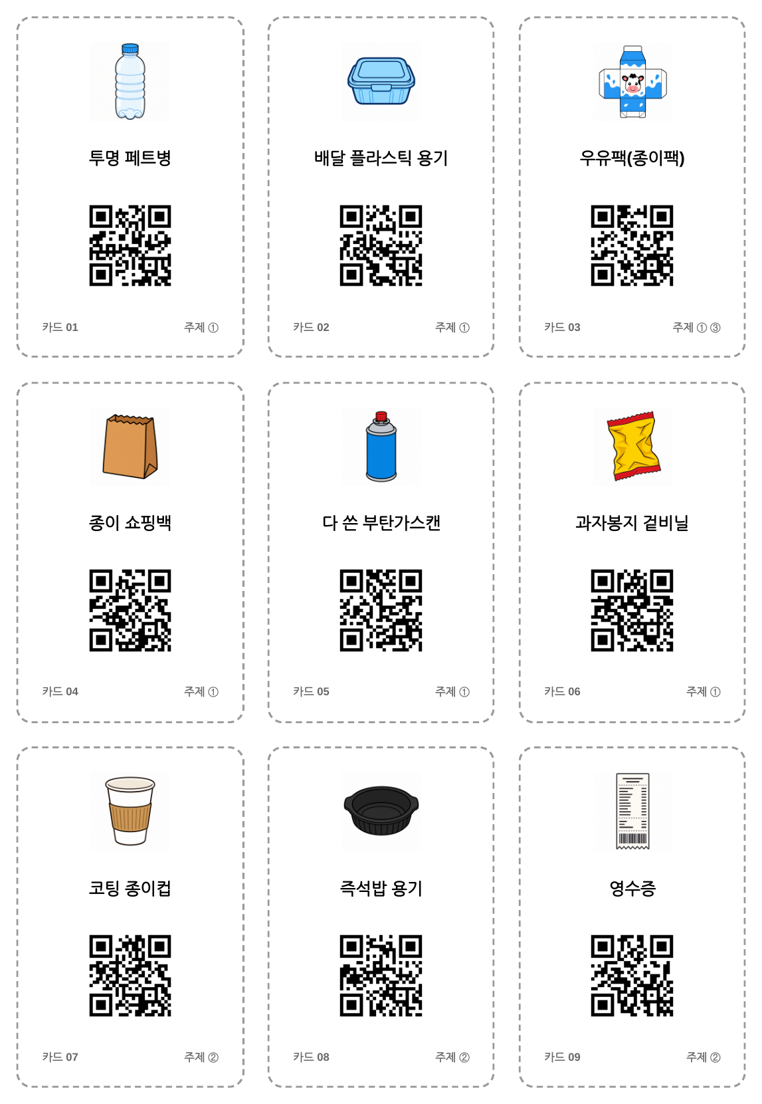
[도안 1] 미션 카드 01~09 — 인쇄 시트 A4 1매분 (앞면: 그림·이름·QR·카드번호·주제 표시 / 정답 미노출)
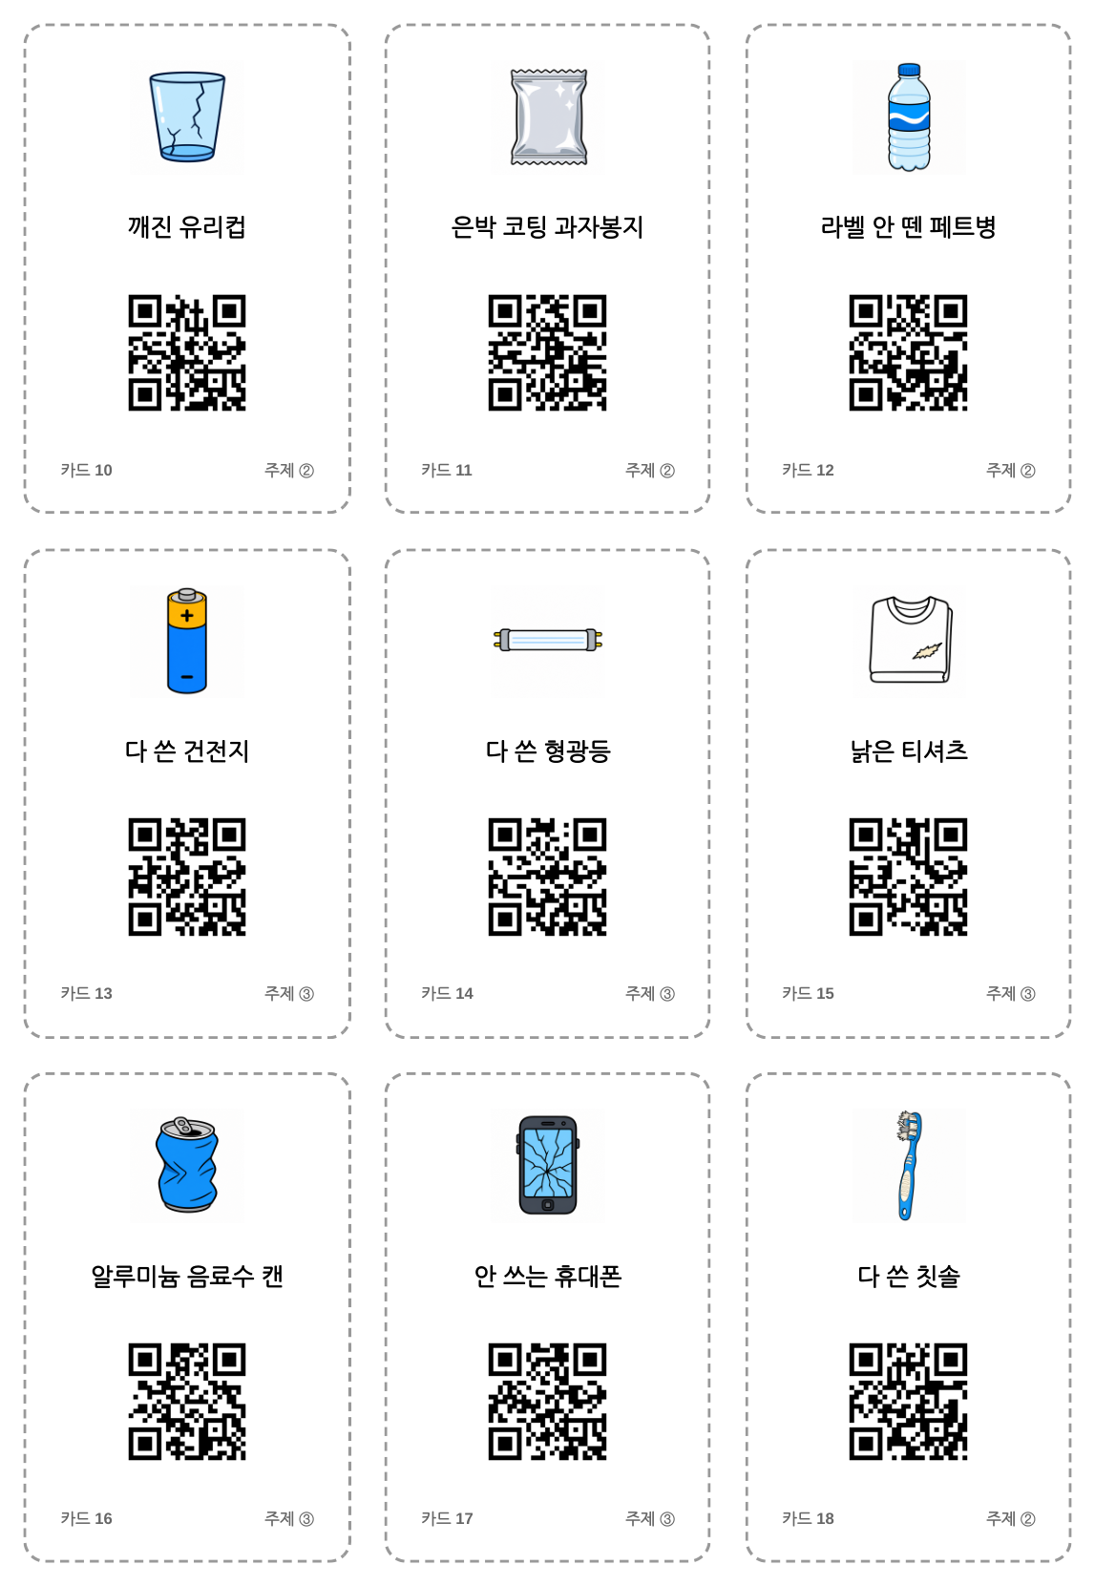
[도안 2] 미션 카드 10~18 — 인쇄 시트 A4 1매분
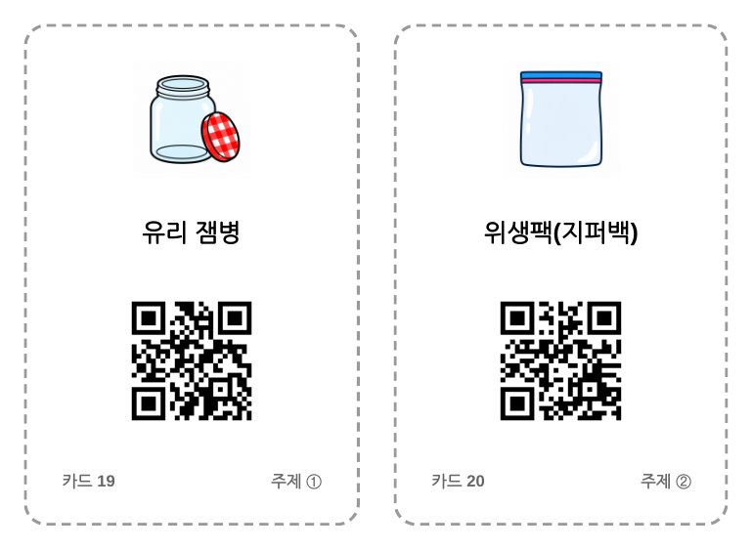
[도안 3] 미션 카드 19~20 — 인쇄 시트 A4 1매분(카드 영역만 표시)
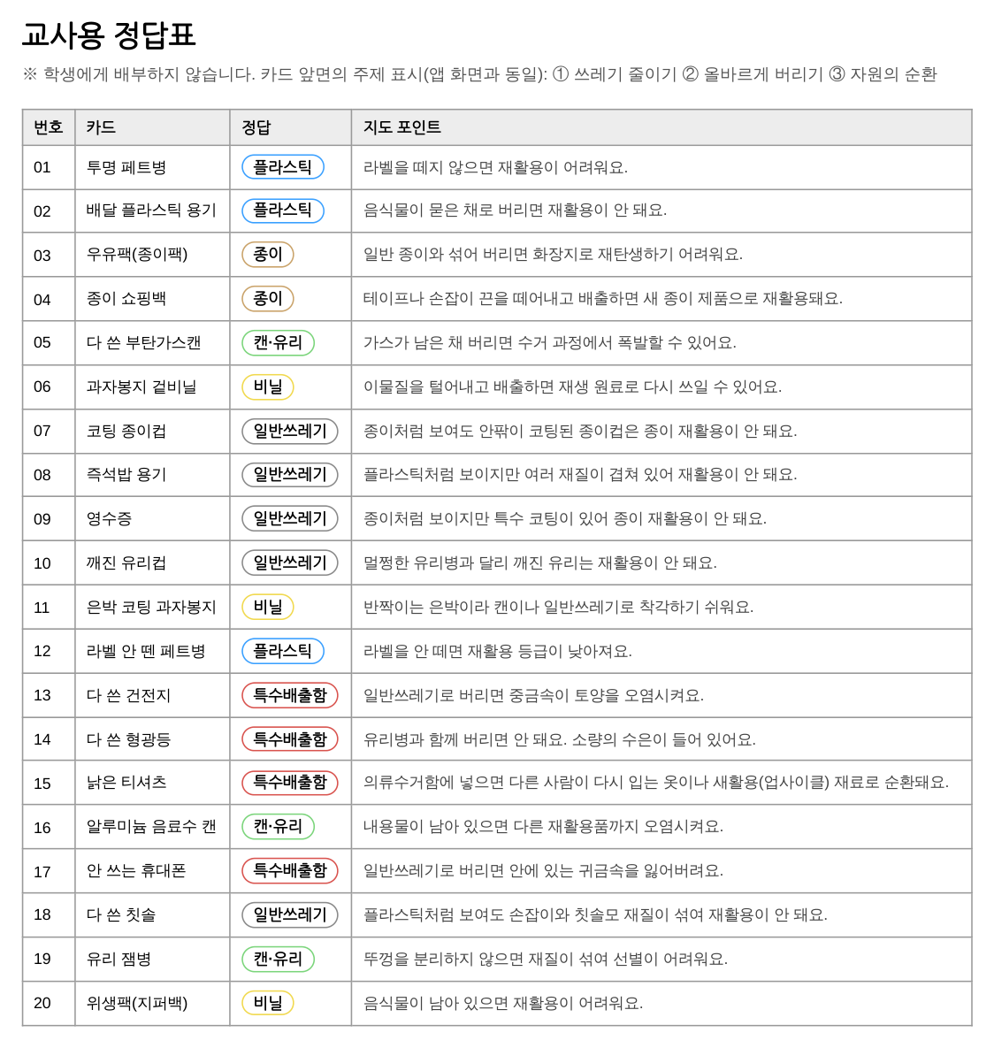
[도안 4] 교사용 정답표 — A4 1매 (카드 20장의 정답 배출함과 지도 포인트, 학생 비배부)
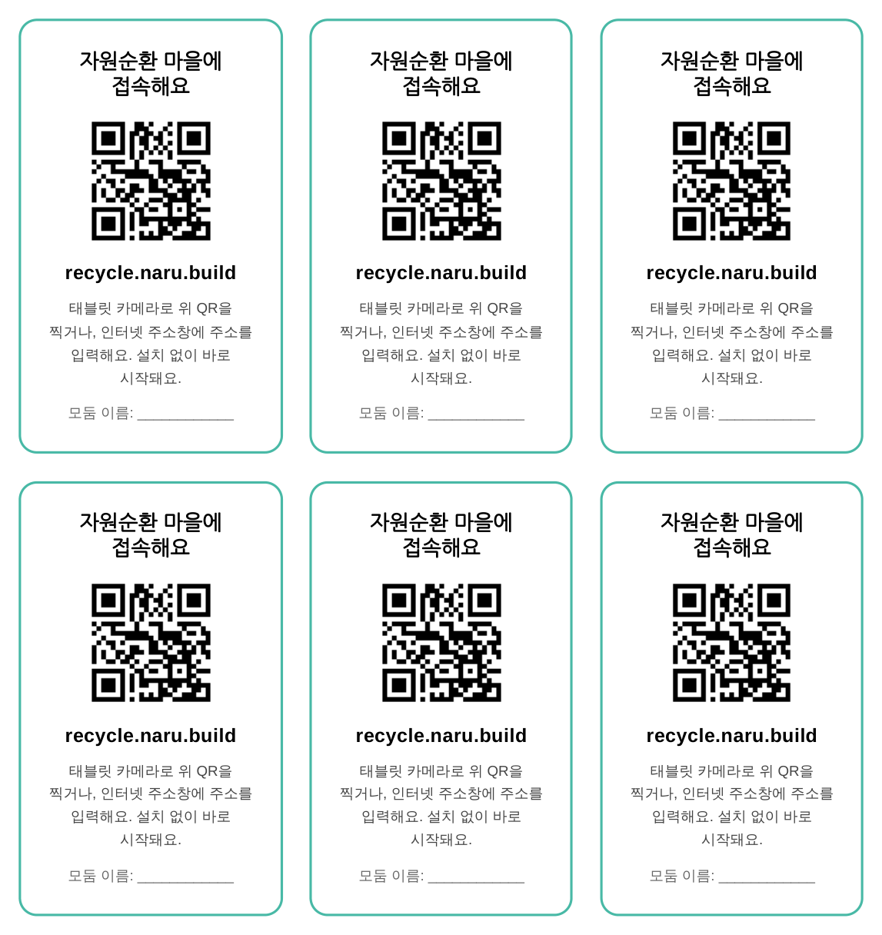
[도안 5] 웹앱 접속 안내 카드 — 모둠당 1장씩 6장 절취(A4 1매분)
4. 교구 사진 첨부
< 교구 사진 첨부 시 촬영 각도 >
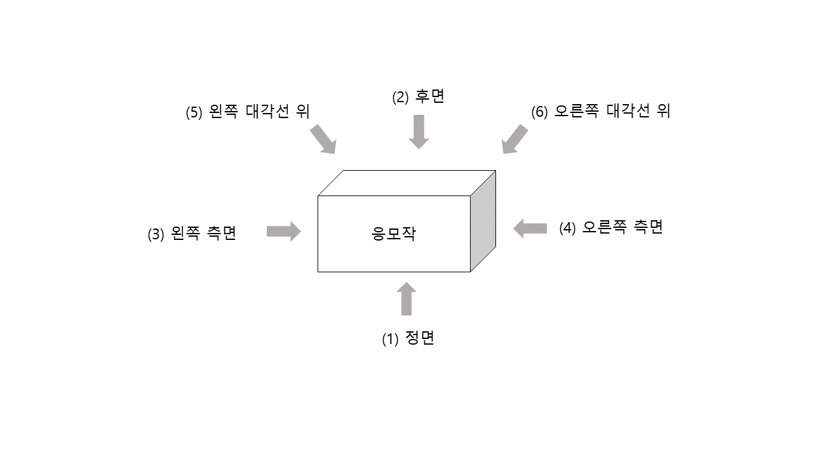
※ 위 6개 칸에 인쇄·코팅한 실물 카드 세트의 사진을 각도별로 삽입합니다 (응모 인정 필수 요건: “설명서 내 시제품 응모작(실물) 사진 삽입”). 촬영 방법은 별첨 「시제품 촬영 가이드」를 따르십시오.
(1) 정면 |  | (2) 후면
◀ 여기에 (1) 정면 사진 삽입 ▶  (인쇄·코팅한 실물 카드 세트 촬영) |  | ◀ 여기에 (2) 후면 사진 삽입 ▶  (인쇄·코팅한 실물 카드 세트 촬영)
(3) 왼쪽 측면 |  | (4) 오른쪽 측면
◀ 여기에 (3) 왼쪽 측면 사진 삽입 ▶  (인쇄·코팅한 실물 카드 세트 촬영) |  | ◀ 여기에 (4) 오른쪽 측면 사진 삽입 ▶  (인쇄·코팅한 실물 카드 세트 촬영)
(5) 왼쪽 대각선 위 |  | (6) 오른쪽 대각선 위
◀ 여기에 (5) 왼쪽 대각선 위 사진 삽입 ▶  (인쇄·코팅한 실물 카드 세트 촬영) |  | ◀ 여기에 (6) 오른쪽 대각선 위 사진 삽입 ▶  (인쇄·코팅한 실물 카드 세트 촬영)
※ 1차 통과작 대상
- 응모작 교구 사용방법 영상 메일로 별도 제출 예정
- 응모작 교구 실물 우편 또는 방문으로 별도 제출
※ 다음 페이지 <서약서> 필수 작성 바람

서 약 서

본인(팀)은 서울특별시환경교육센터에서 주관·주최하는
「제3회 서울특별시 환경교육 콘텐츠 공모전」의
출품작에 있어 다음과 같이 서약합니다.

1. 본인(또는 본 팀)은 제출된 신청서 및 모든 관련 문서의 내용이 사실임을 확인하며, 허위 또는 잘못된 정보 제공 시 발생하는 모든 불이익을 감수할 것을 서약합니다.
2. 본인(또는 본 팀)이 제출한 작품은 본인의 순수 창작물임을 확인하며, 이 작품과 관련하여 발생할 수 있는 초상권, 저작권, 지적재산권 등의 분쟁에 대해 이의를 제기하지 않을 것이며, 모든 책임은 전적으로 출품자인 본인에게 있음을 인정합니다.
3. 출품작은 이전에 다른 공모전에 제출된 적이 없으며, 시상 또는 수상 경력이 없는 작품임을 확인합니다. 또한, 공모사업, 판매 중인 출품작, 전과정 생성형 AI를 활용한 작품은 출품 불가함을 확인합니다. 수상 후 이러한 사실이 밝혀질 경우 수상을 취소하고 상장 및 상금을 일제 회수합니다.
4. 출품된 작품의 지적재산권 등 일체의 권리는 서울특별시환경교육센터(이하 ‘센터’)에 귀속되어 2차적 저작물로 변형하여 활용할 수 있습니다.(센터는 공모전의 취지에 따라 수상작을 홍보, 전시, 간행물 제작 및 배포 등 다양한 목적으로 변경, 복제, 배포할 수 있으며, 이는 센터의 교육자료 및 개발·보급사업에 활용됨을 확인합니다.)
5. 수상 후, 제출된 작품이 창작물이 아닌 모방 또는 표절로 판명될 경우, 수상은 즉시 취소되며, 이에 따른 상금은 전액 반환할 것을 서약합니다.
6. 수상자는 시상식 및 결과물 발표 행사에 필수적으로 참석해야 하며, 참석하지 않을 경우 발생할 수 있는 모든 불이익을 감수할 것을 서약합니다.
7. 수상작 발표 후, 입상하지 않은 응모작은 반환되지 않음을 확인합니다.
8. 본인은 위의 모든 사항 및 참가신청서(서약서 포함) 작성 시 누락, 오기, 부정한 방법으로 작성된 내용 또는 허위 기재 사항이 확인될 경우, 발생할 수 있는 모든 불이익을 감수할 것을 서약합니다.
9. 본인은 심사위원의 구성, 심사방법 및 심사 결과에 대해 일절 이의를 제기하지 않음을 서약합니다.
10. 본인은 공모전 운영 방침과 주최 조직의 운영 방침을 성실히 준수할 것을 서약합니다.

2026년 월 일

신 청 인(대표) : (서명)

서울특별시환경교육센터 귀중
※ 다음 페이지 <초상권 및 개인정보 수집·이용, 제3자 제공 동의서> 필수 작성 바람

초상권 및 개인정보 수집·이용, 제3자 제공 동의서

서울특별시환경교육센터는 「제3회 서울특별시 환경교육 콘텐츠 공모전」의
원활한 운영을 위하여 귀하의 초상권 및 개인정보를 아래와 같이
수집·이용, 제3자에게 제공하는 동의를 구하고자 합니다.

내용 숙지 후 동의 여부를 결정하여 주십시오.
○ 개인정보 수집·이용 및 제3자 제공 내역

개인정보를 제공받는 자 | 기후에너지환경부, 서울특별시, 서울특별시환경교육센터
제공하는 개인정보 항목 | 성명, 소속, 생년월일, 연락처, 전자우편 주소
개인정보를 제공받는 자의  개인정보 수집 및 이용목적 | 본 공모전의 공모 접수, 심사, 선정, 정산 관련 안내 등  공모 선정 및 사업 운영 관리를 위함
개인정보를 제공받는 자의  개인정보 이용·보유기간 | 제출 후 3년 또는 이용목적 달성 시

○ 초상권 사용에 대한 안내(영상 사용 등 포함)

촬영 및 활용 목적 | 서울특별시환경교육센터에서 주최하는 「제3회 서울특별시 환경교육 콘텐츠 공모전」 영상 출품작 등 제작, 시상식 촬영 등
영상물 사용처 | 공모전 응모를 위한 영상 제출 및 공모전 당선 시 기후에너지환경부, 서울특별시, 서울특별시환경교육센터 관련 보도자료 및 SNS. 홈페이지, 유튜브 등 온라인 매체 및 교육자료 등의 오프라인 매체
저작권 및 소유권 | 공모전 출품을 위한 기획·촬영·편집한 영상물에 대한 저작권 및 소유권은 공모전 출품 시까지 출품자에게 있으며, 공모 당선 후에는 주최기관에 있음. 또한, 공모전 출품작은 여타 개인이 2차 가공 또는 상업용으로 활용 불가함
기타사항 | 촬영물은 비상업적 용도로만 사용  촬영물을 공모전 주최측에서 편집하여 활용할 수 있음

○ 법정대리인 동의서(만 18세 미만일 경우 반드시 기재)
본인은 미성년자의 법정대리인으로 위의 초상권 및 개인정보 수집·이용, 제공에 동의합니다.

신청자 성명 | 법정대리인 성명 |  | 신청자와의 관계 | 법정대리인 연락처
 |  | (서명 또는 인)
※ 가족관계증명서 및 법정대리인 증빙서류 함께 제출 요망
※ 귀하는 위의 개인정보 수집·이용 및 제3자 제공에 대한 동의, 초상권 사용에 대한 동의를 거부할 권리가 있습니다. 단, 이를 거부할 시 응모 및 시상에 제한을 받을 수 있습니다.
위와 같이 초상권 및 개인정보 수집·이용, 제3자 제공에 대하여 동의하십니까?
☑ 예 □ 아니오
2026년 월 일

신 청 인(대표) : (서명)
서울특별시환경교육센터 귀중

